

Breisach - Juni 2014

PRESSEMELDUNG

Neue Erismann-Kollektion 'Summer Breeze'

Von der Natur inspiriert
Die neue Tapeten-Kollektion 'Summer Breeze' passt ideal zu einem natürlichen Wohnambiente. Unterschiedlichste naturinspirierte Dessins mit farblich abgestimmten Streifenmotiven und zauberhaften Unistrukturen erzeugen ein luftig-leichtes und entspanntes Raumgefühl.
Perfekt inszenierte Farbwelten aus verträumtem Magnolia-Pink, frischem Bambusgrün oder einer eleganten Schwarz-Weiß-Kombination umhüllen zart schwingendes Geäst und modern interpretierte Blattmotive. Exzentrischer Kupferglanz auf kaffeebraunen Motiven ist absolut en vogue, wirkt natürlich und gleichzeitig mondän.
Ein sinnlich-romantisches Wohnambiente erzeugen dagegen verspielte Schmetterlinge in üppigem Blattwerk. Zart und luftig überraschen sie durch außergewöhnliche Struktureffekte, die haptisch Eindruck hinterlassen.
Egal für welches Motiv oder Colorit man sich entscheidet - Summer Breeze verwandelt Räume in pure Lebensfreude.

Laufzeit: 2016 | Material: Strukturtapete auf Vliesträger | Inhalt: 37 Tapeten

www.erismann.de
Zeichen Fließtext (inkl. Leerzeichen): 906

KONTAKT:

Erismann & Cie. GmbH - Hafenstraße 19 - 79206 Breisach
Silvia Reddmann - Leitung PR/Online Marketing
Fon: +49 7667 909-186 * Fax: +49 7667 909-270 * Mobil +49 151 649 616 16
silvia.reddmann@erismann.de * presse@erismann.de * www.erismann.de

Bildmaterial: Download unter:

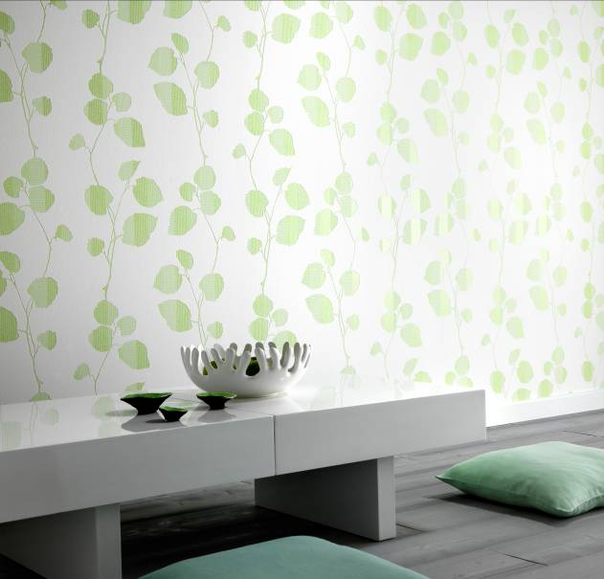
Erismann-Kollektion 'Summer Breeze' / Sommer-Feeling pur mit frischem Bambusgrün

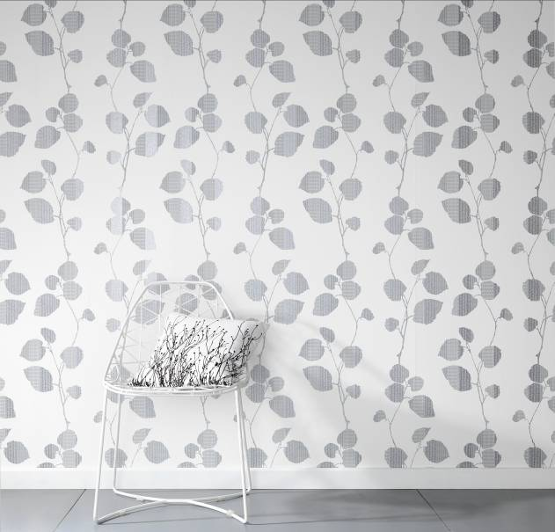
Erismann-Kollektion 'Summer Breeze' / Elegante Blattmotive in schwarz-weiß

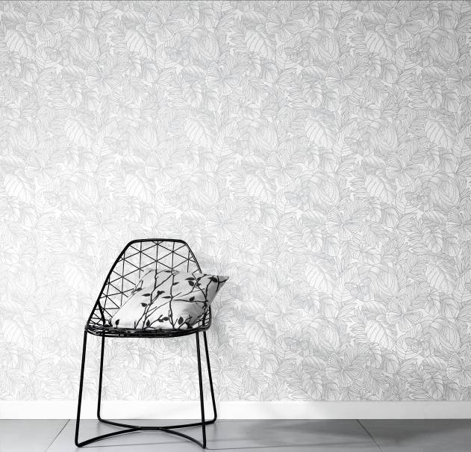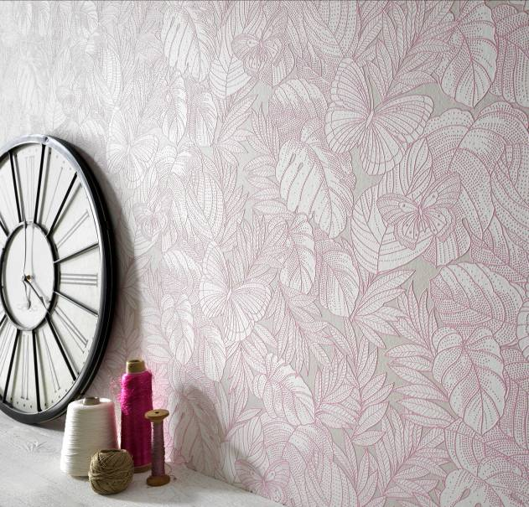
Erismann-Kollektion 'Summer Breeze' / Verspielte Schmetterling-Motive mit außergewöhnlichem Struktureffekt

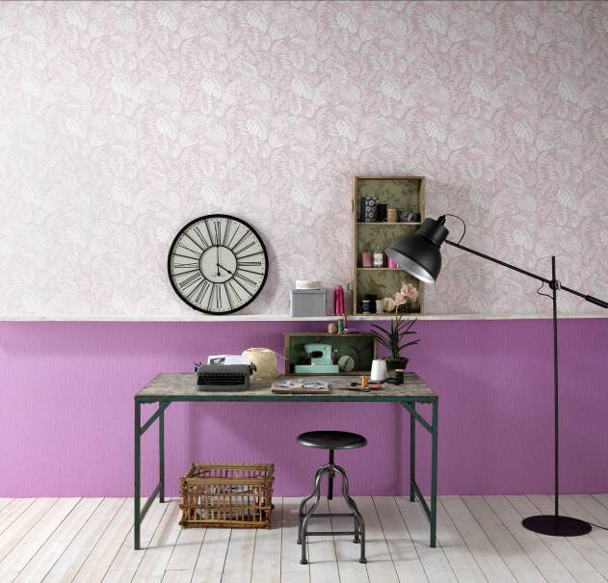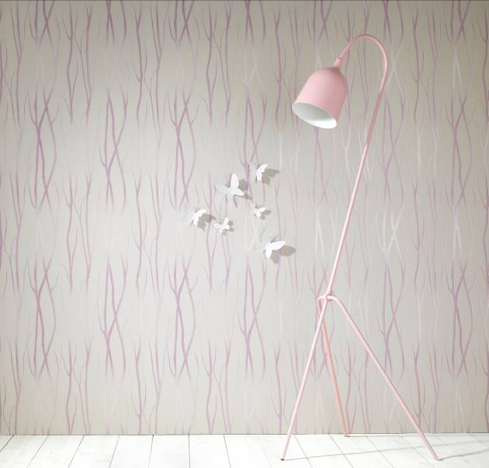
Erismann-Kollektion 'Summer Breeze' / Verträumte Motive in Magnolia-Pink
Foto: Erismann & Cie. GmbH

